Guía de Pruebas
Validación del sistema de automatización con n8n + Backend
Para validar que la integración funciona correctamente, voy a seguir estos pasos:
1. Preparación
Asegurarmee de que el servidor de Node.js está corriendo:
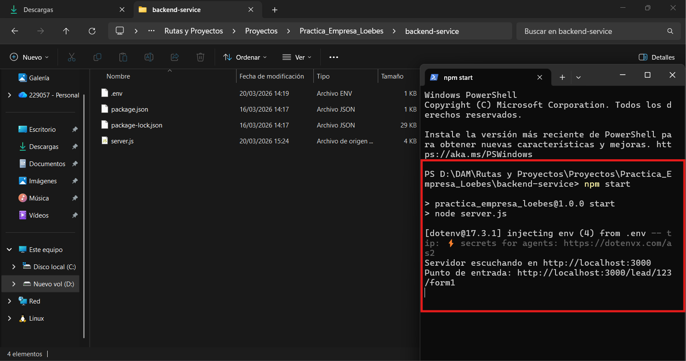
Verific0 que el flujo de n8n está en modo Active y el flujo creado en el n8n.
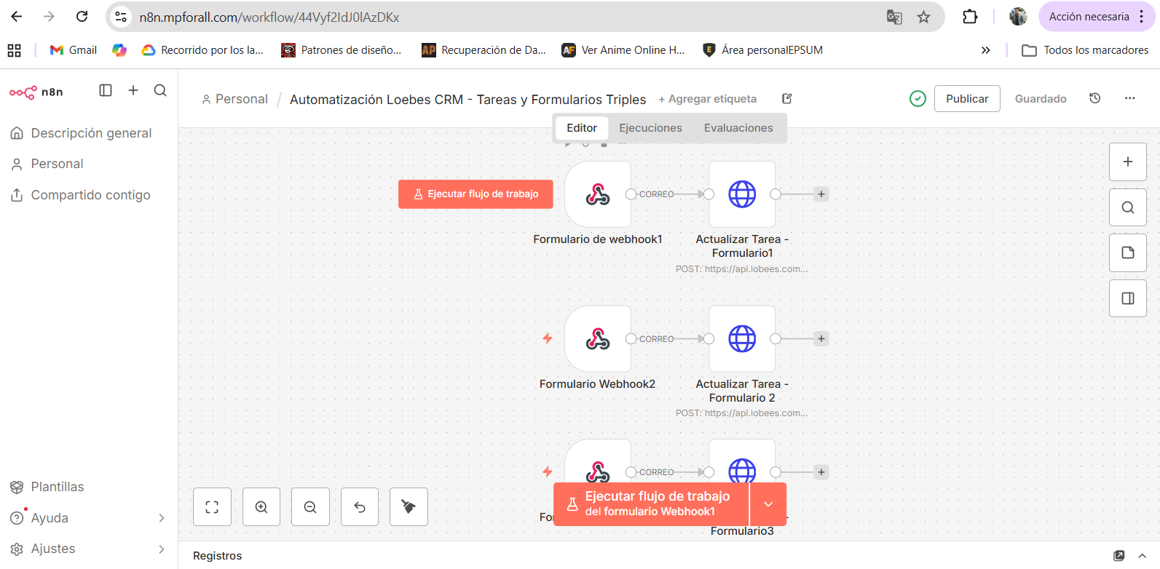
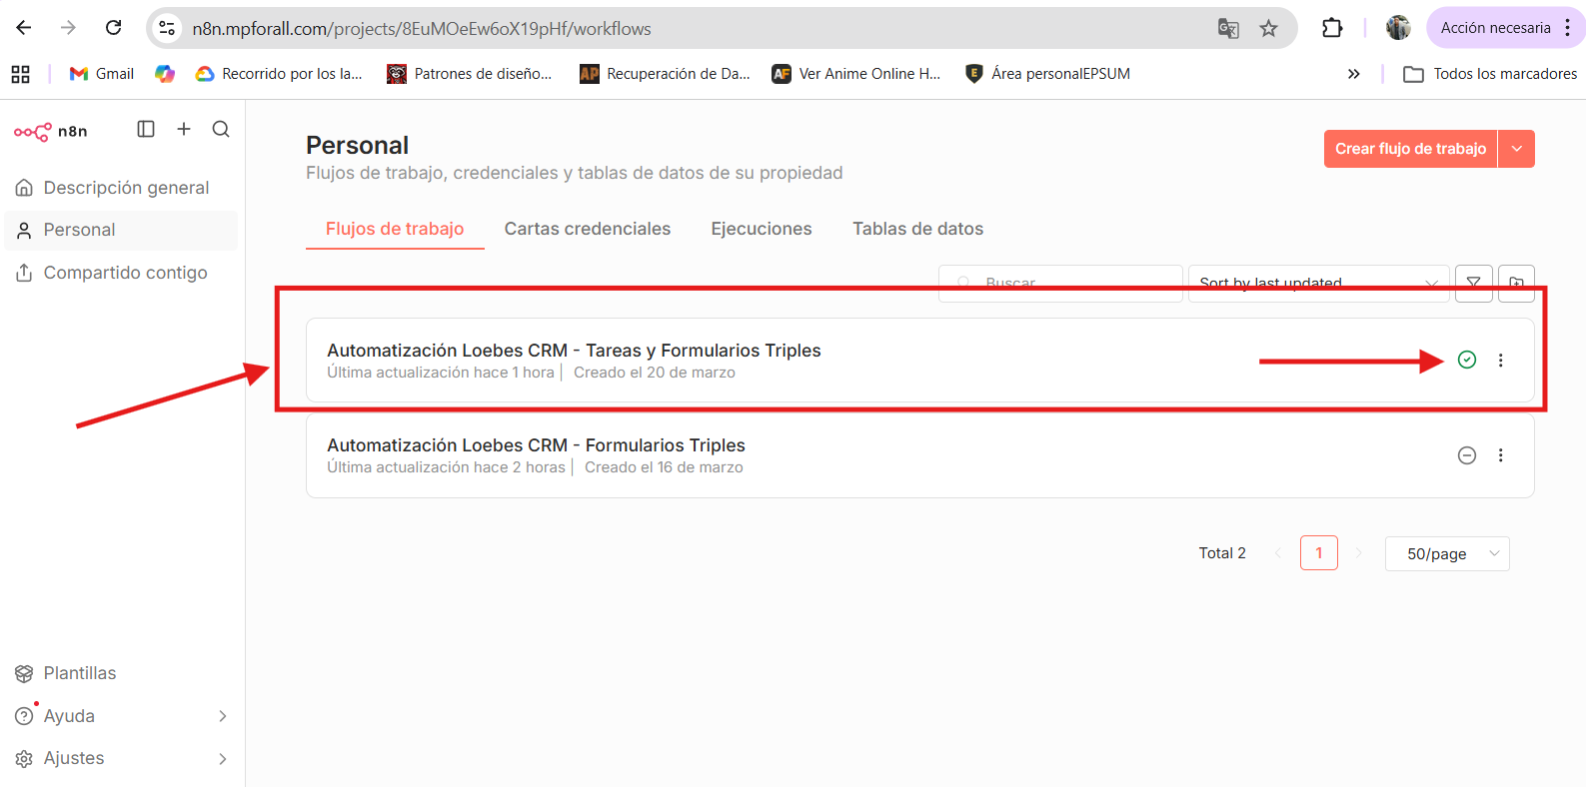

2. Flujo de Prueba
1. Obtener el ID de una tarea desde Lobees el CRM que estoy usando
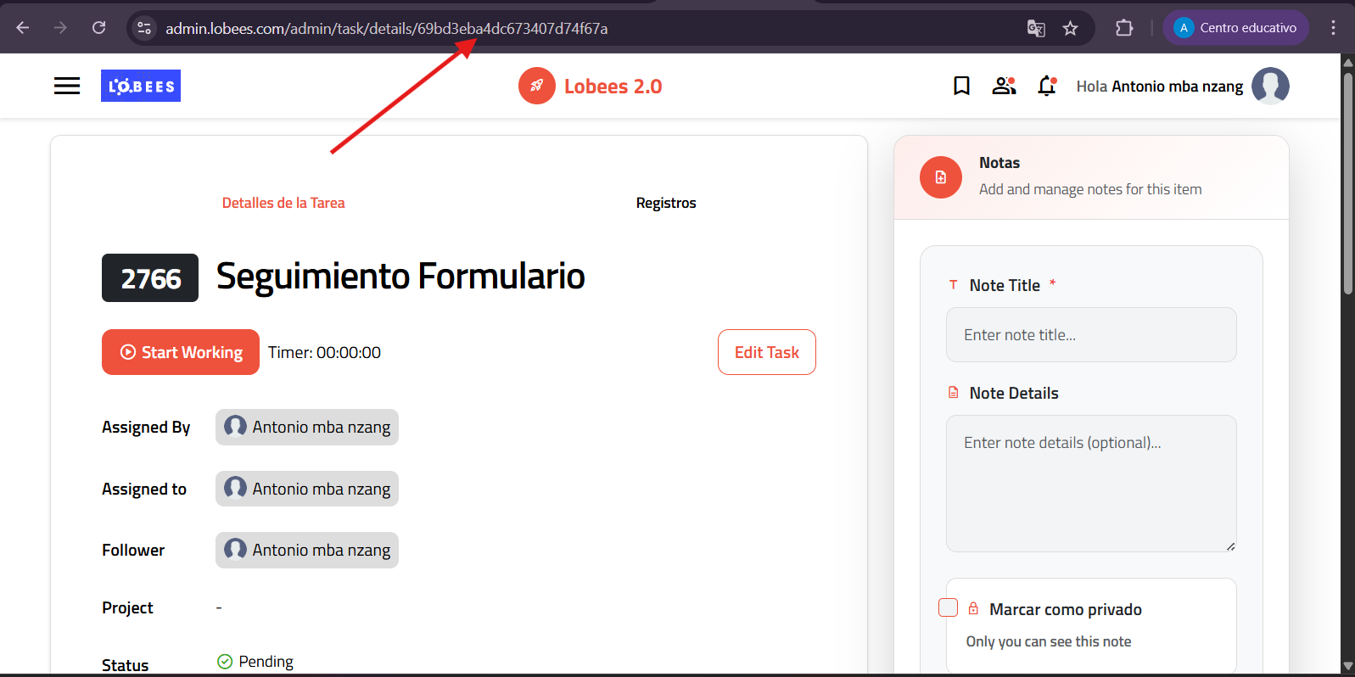
2. Abro el navegador y pasar la url con el id de la tarea que voy a actualizar la tarea ya debería esta creada: http://localhost:3000/lead/69bd3eba4dc673407d74f67a/form1
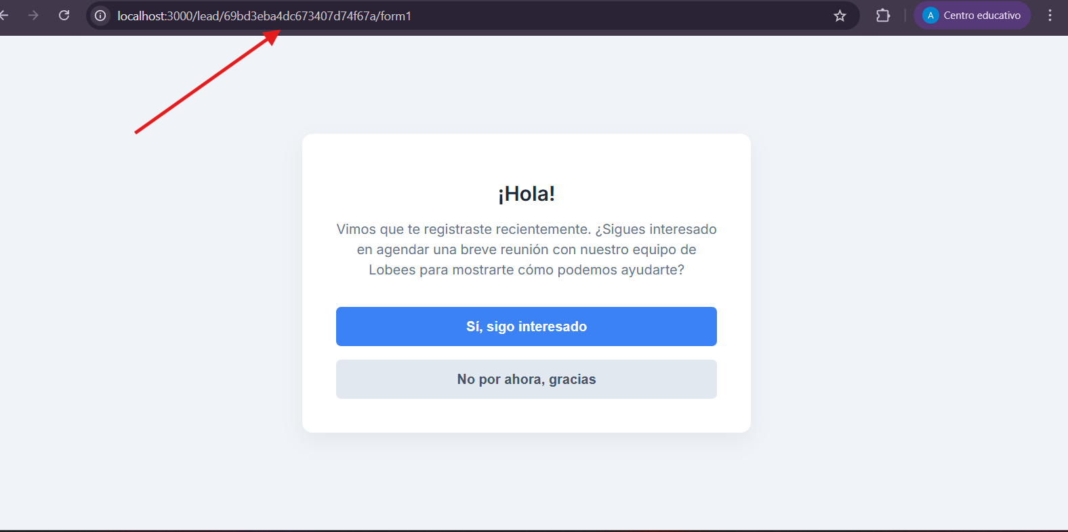
3. Completar el Formulario 1 (Interés).
Verificar en Lobees y en n8n que aparece el primer registro para asegurar el funcionamiento del flujo.
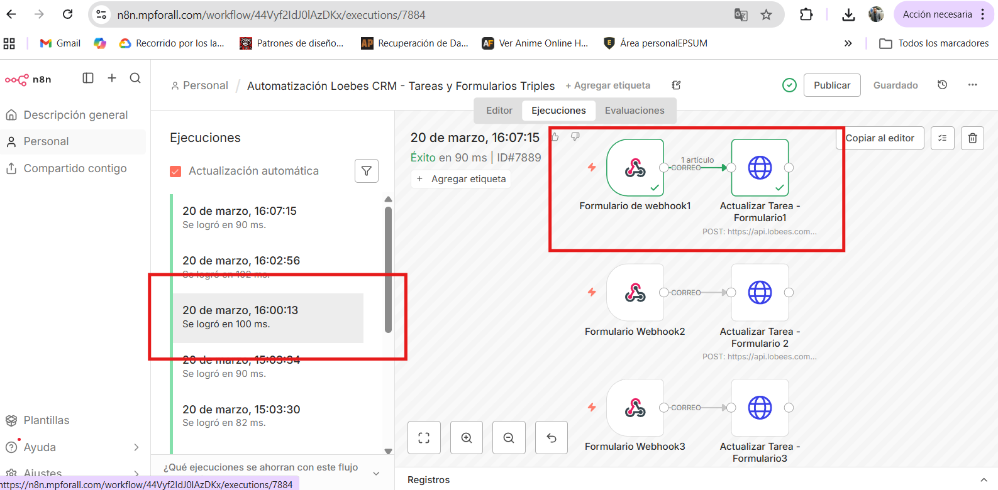
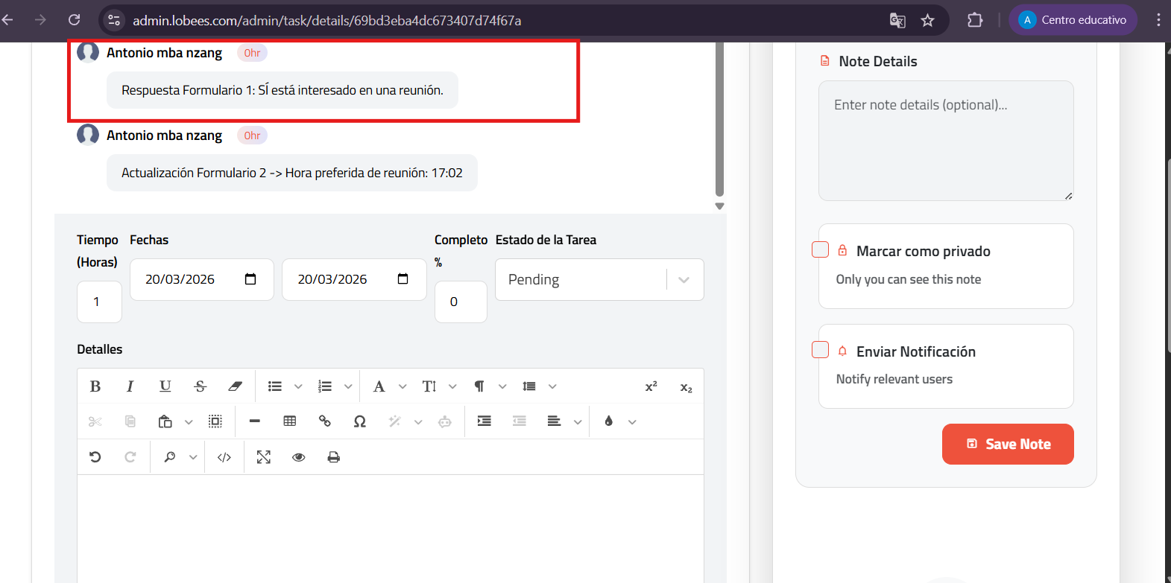
4. El sistema redirigirá automáticamente al Formulario 2 (Horario).
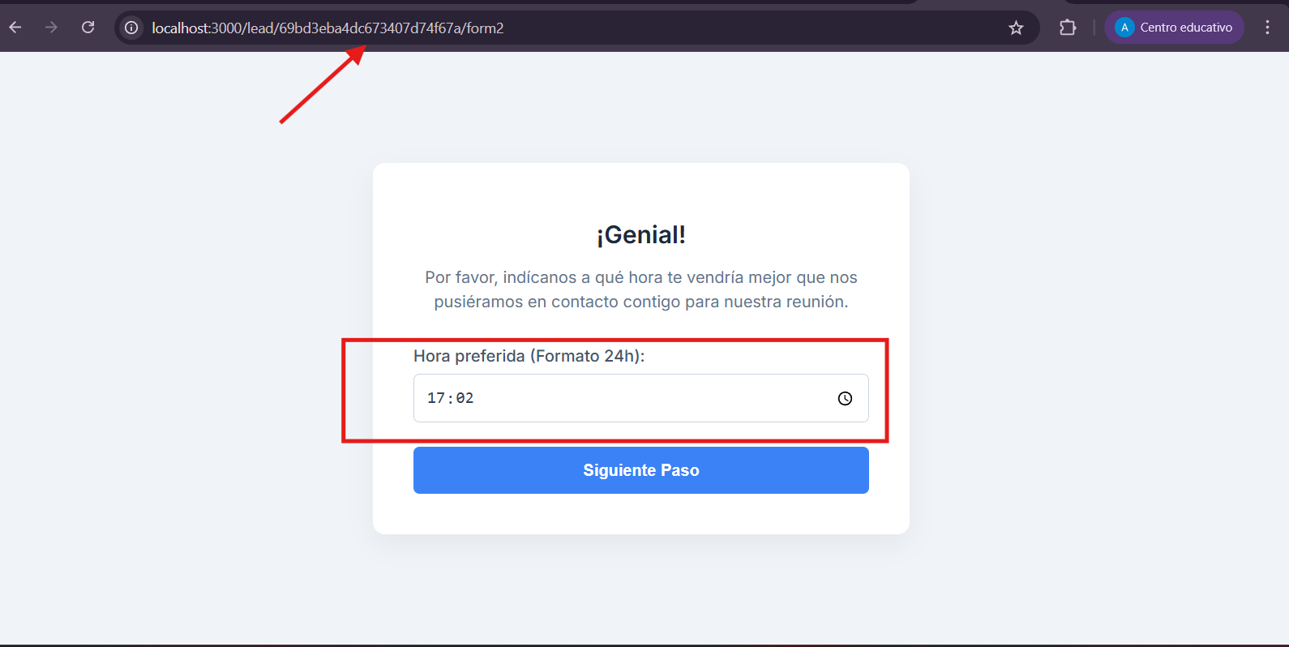
Completar y verificar el segundo registro.
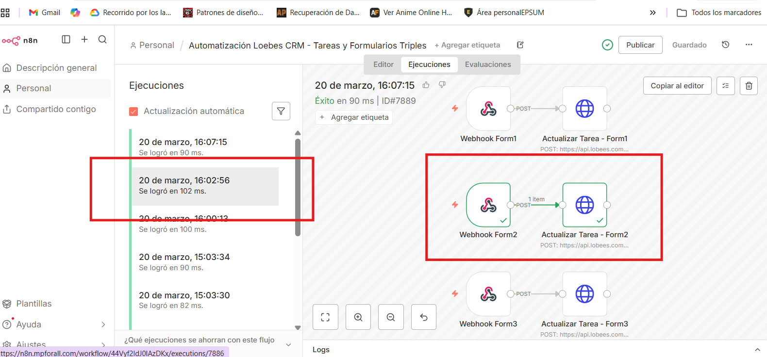
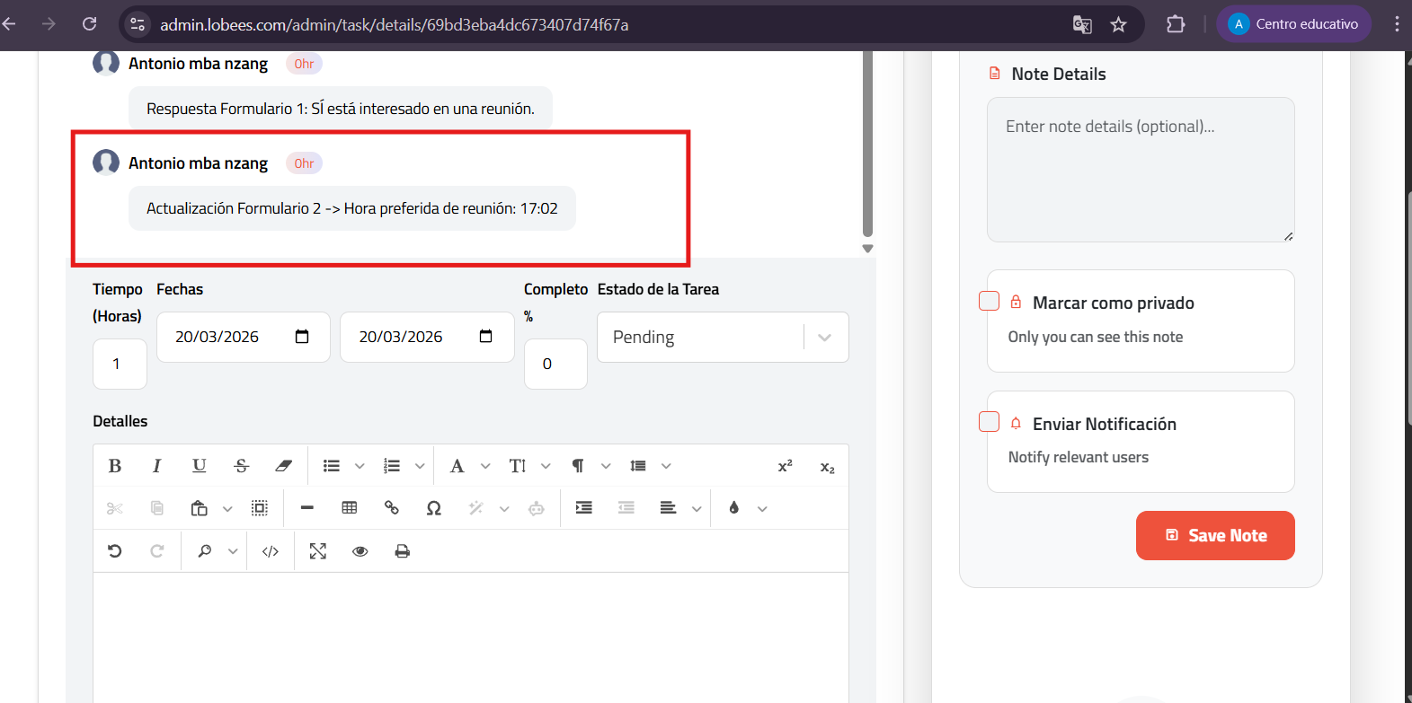
5. Finalmente, completa el Formulario 3 .
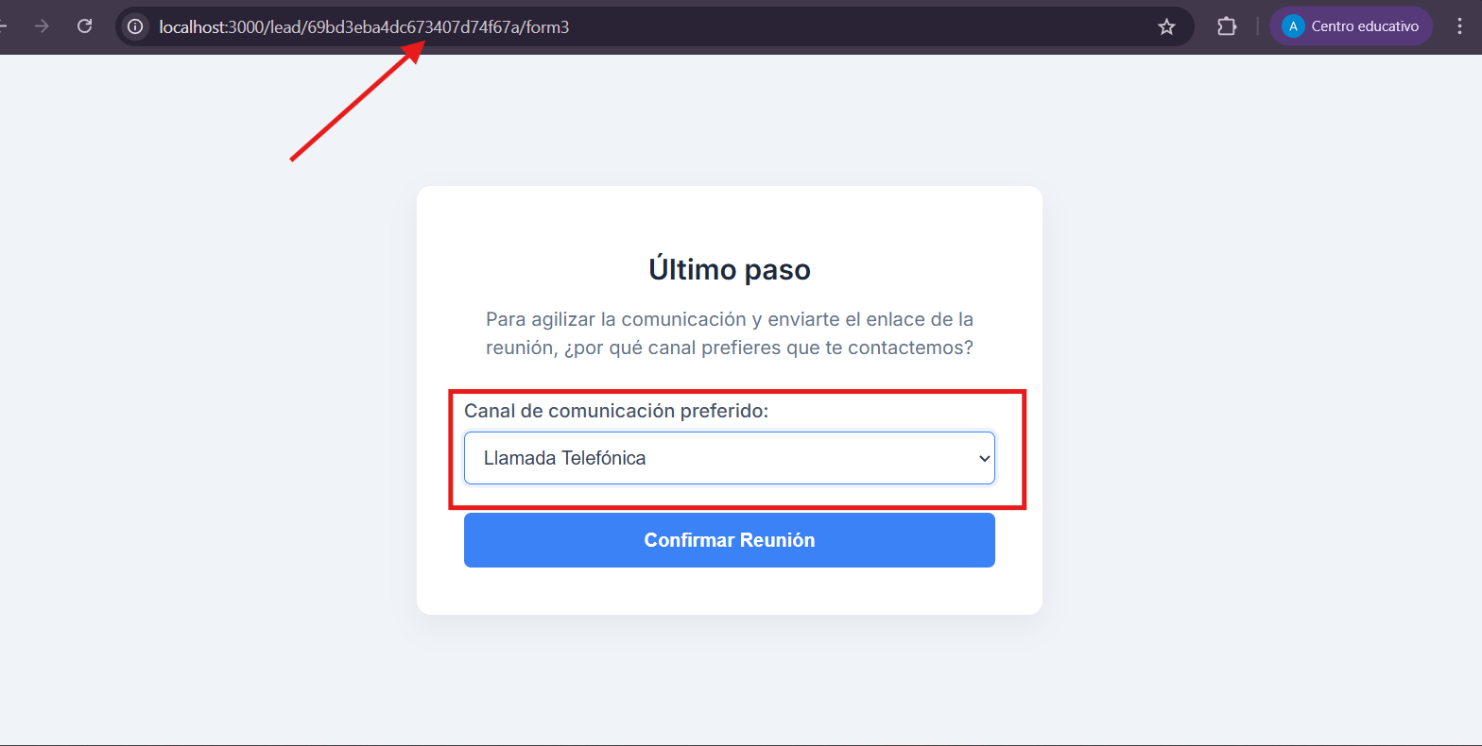
Verifica el registro final de Automatización terminada.
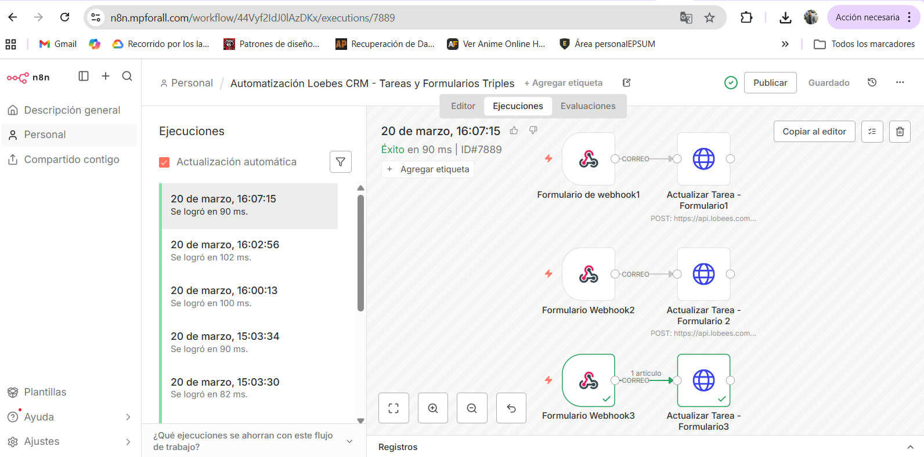
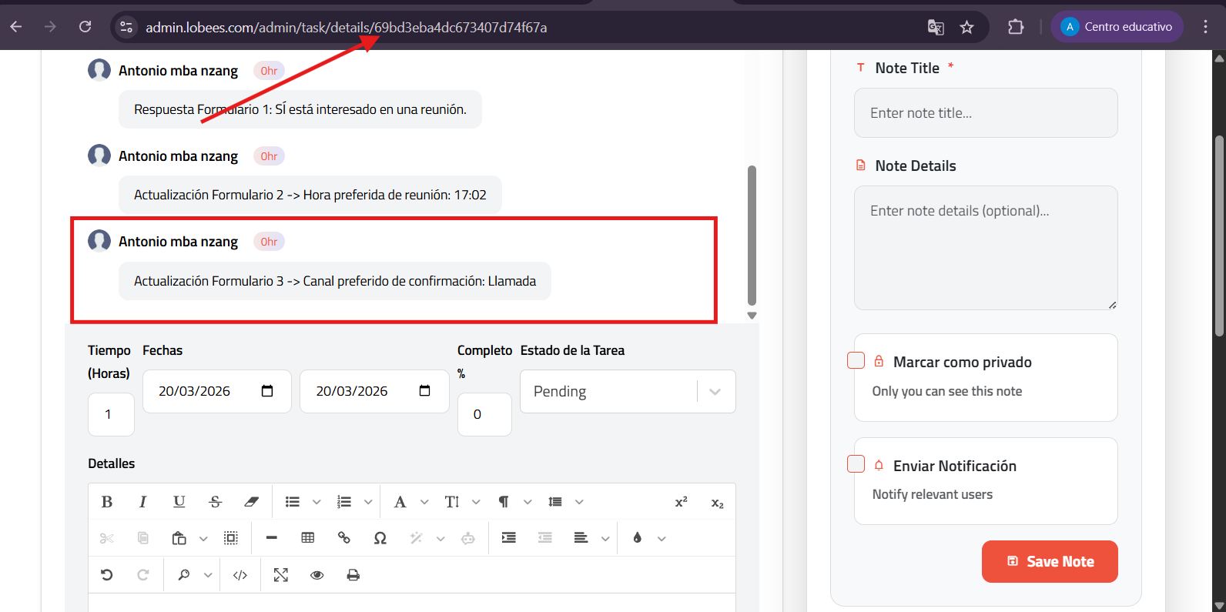

3. Validación en el CRM
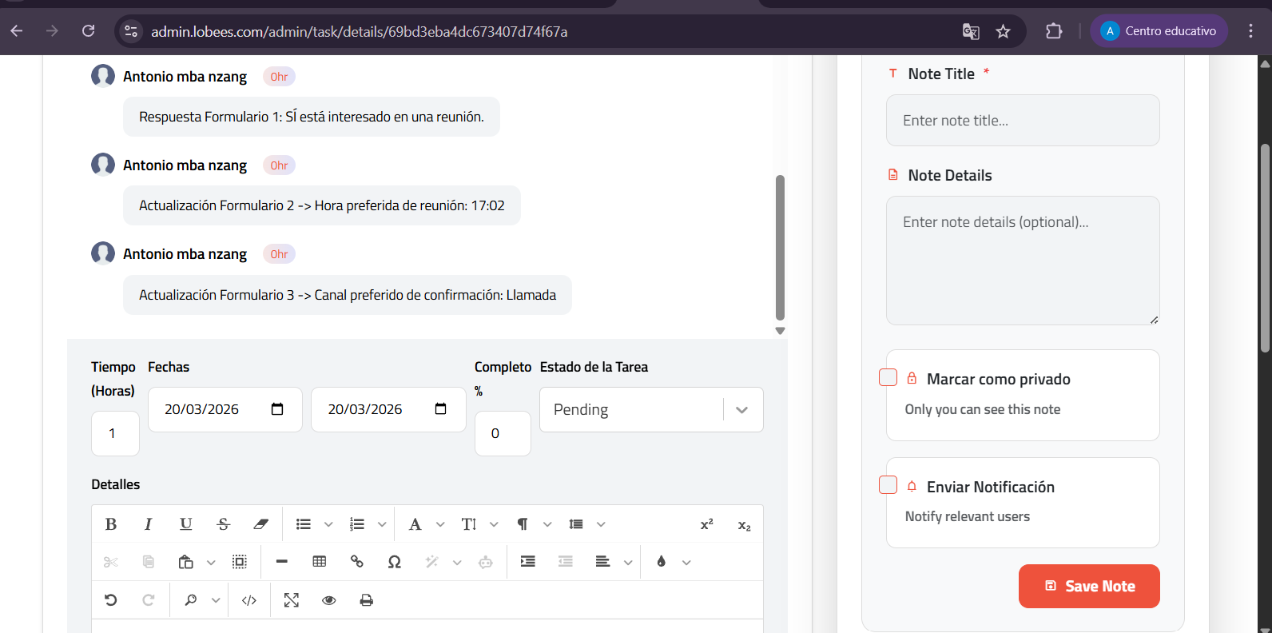

Este diagrama muestra cómo interactúan los tres componentes principales del reto.

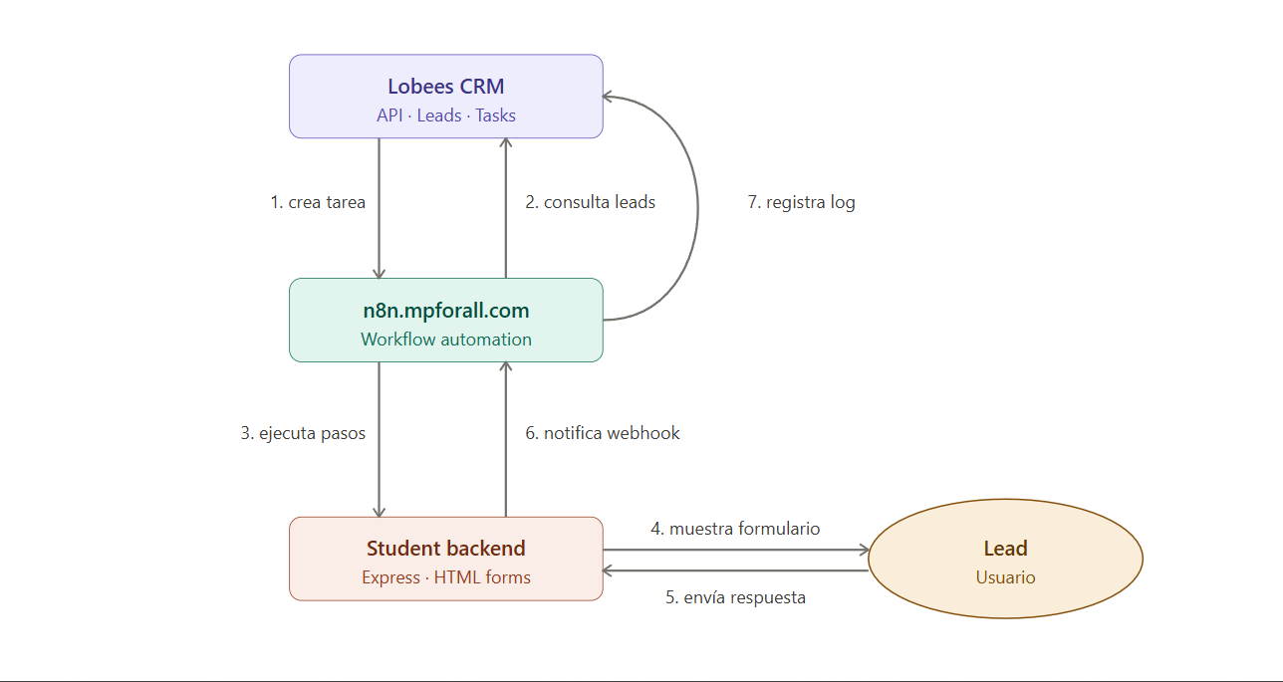

4. Checklist de Validación
esta lista para es para confirmar que cada parte del flujo ha funcionado correctamente:

- Servidor Node.js en ejecución sin errores
- Workflow de n8n en estado Active
- Lead_id obtenido correctamente desde Lobees CRM
- Formulario 1 accesible http://localhost:3000/lead/69bd3eba4dc673407d74f67a/form1 y enviado
- Log Form 1 completed visible en Lobees
- Formulario 2 cargado automáticamente y enviado
- Log Form 2 completed visible en Lobees
- Formulario 3 cargado automáticamente y enviado
- Log Form 3 completed y Automation finished visibles

